Předkládá: Rada města Prostějova

Ing. Milada Sokolová,
1. náměstkyně primátora

Zpracovali: Mgr. Alexandra Klímková,
vedoucí Odboru správy a údržby majetku města,

Mgr. Lukáš Skládal,
odborný referent oddělení nakládání s majetkem města Odboru SÚMM

Zasedání Zastupitelstva města Prostějova
konané dne 01. 12. 2025

Schválení prodeje pozemků v bývalých Jezdeckých kasárnách

Návrh usnesení:

Zastupitelstvo města Prostějova
s c h v a l u j e
- prodej části pozemku p.č. 3456/1 – zastavěná plocha a nádvoří o výměře cca
2.815 m², části pozemku p.č. 3456/2 – ostatní plocha o výměře cca 401 m², části pozemku p.č. 3456/6 – zastavěná plocha a nádvoří o výměře cca 59 m² a části pozemku p.č. 3458/2 – ostatní plocha o výměře cca 155 m² (celková výměra cca 3.430 m²), vše v k.ú. Prostějov – plocha Sever (přesné výměry budou známy po zpracování geometrického plánu), společnosti FARMAK reality, s.r.o., se sídlem Olomouc, Klášterní Hradisko, Na vlčinci 16/3, PSČ: 779 00, IČO: 056 61 439, za následujících podmínek:
- za nabídnutou kupní cenu ve výši 5.720 Kč/m² včetně DPH, tj. celkem cca 19.619.600 Kč včetně DPH, splatnou před podpisem kupní smlouvy,
- v kupní smlouvě se kupující zaváže, že ve lhůtě do 7 let ode dne uzavření kupní smlouvy bude na převáděných pozemcích dokončena výstavba bytových domů v souladu s platným Územním plánem Prostějov, včetně vydání kolaudačního souhlasu nebo jiného obdobného rozhodnutí správního orgánu, kterým bude povoleno jejich užívání; pro případ prodlení se splněním uvedeného závazku bude v kupní smlouvě sjednána smluvní pokuta ve výši 30.000 Kč za každý měsíc prodlení, nejvýše však 2.000.000 Kč, a v případě, že výstavba nebude v daném termínu vůbec zahájena, možnost Statutárního města Prostějova od kupní smlouvy odstoupit,
- v kupní smlouvě se kupující zaváže, že výstavba bytových domů bude napojena a obsloužena prostřednictvím nově vybudovaného veřejného prostranství, které je dle Územního plánu Prostějov označeno jako Plocha veřejných prostranství (PV) č. 1223; výstavbu tohoto veřejného prostranství zajistí kupující na své náklady s tím, že uspořádání uličního prostoru musí odpovídat řešení vítězného návrhu architektonické soutěže „Revitalizace lokality bývalých Jezdeckých kasáren v Prostějově“ (od fyzické osoby. a kol., 2023-2024),
- v kupní smlouvě bude kupujícímu doporučeno, aby nová výstavba na převáděných pozemcích vycházela z řešení uvedeného v „Zastavovacím plánu s regulativy na ulici Jezdecká v Prostějově“ (od společnosti knesl kynčl architekti s.r.o., 2020) s tím, že kupující může navrhnout oboustranně vhodnější řešení výstavby, které musí předem písemně odsouhlasit Statutární město Prostějov,
- v kupní smlouvě bude zřízeno věcné předkupní právo Statutárního města Prostějova k převáděným pozemkům tak, že se kupující zaváže tyto pozemky nebo jejich části v případě svého úmyslu je prodat nebo jinak zcizit, nabídnout ke koupi Statutárnímu městu Prostějovu za cenu rovnající se kupní ceně sjednané při převodu těchto pozemků z vlastnictví Statutárního města Prostějova do vlastnictví kupujícího; předkupní právo zanikne dnem vydání kolaudačního souhlasu nebo jiného obdobného rozhodnutí správního orgánu, kterým bude povoleno užívání bytových domů na převáděných pozemcích,
- v kupní smlouvě bude zřízeno věcné právo zákazu zcizení nebo zatížení převáděných pozemků; toto právo zanikne dnem vydání kolaudačního souhlasu nebo jiného obdobného rozhodnutí správního orgánu, kterým bude povoleno užívání bytových domů na převáděných pozemcích,
- náklady spojené s vypracováním geometrického plánu, znaleckého posudku a správní poplatek spojený s podáním návrhu na povolení vkladu práv do katastru nemovitostí uhradí kupující,
- při prodeji předmětných pozemků bude uplatněn postup dle Směrnice č. 4/2013, kterou se upravuje systém aplikace kaucí při prodeji majetku Statutárního města Prostějova,
- prodej pozemku p.č. 3456/4 – zastavěná plocha a nádvoří o výměře 777 m², pozemku p.č. 3456/7 – zastavěná plocha a nádvoří o výměře 140 m², části pozemku p.č. 3456/5 – zastavěná plocha a nádvoří o výměře cca 51 m², části pozemku p.č. 3456/8 – ostatní plocha o výměře cca 2.173 m², části pozemku p.č. 3459/2 – ostatní plocha o výměře cca 121 m² a části pozemku p.č. 3456/2 – ostatní plocha o výměře cca 29 m² (celková výměra cca 3.291 m²), vše v k.ú. Prostějov – plocha Jih (přesné výměry budou známy po zpracování geometrického plánu), společnosti Tilia Living Hrabůvka s.r.o., se sídlem Olomouc, Sokolská 586/7, PSČ: 779 00, IČO: 237 41 716, za následujících podmínek:
- za nabídnutou kupní cenu ve výši 5.720 Kč/m² včetně DPH, tj. celkem cca 18.824.520 Kč včetně DPH, splatnou před podpisem kupní smlouvy,
- v kupní smlouvě se kupující zaváže, že ve lhůtě do 7 let ode dne uzavření kupní smlouvy bude na převáděných pozemcích dokončena výstavba bytových domů v souladu s platným Územním plánem Prostějov, včetně vydání kolaudačního souhlasu nebo jiného obdobného rozhodnutí správního orgánu, kterým bude povoleno jejich užívání; pro případ prodlení se splněním uvedeného závazku bude v kupní smlouvě sjednána smluvní pokuta ve výši 30.000 Kč za každý měsíc prodlení, nejvýše však 2.000.000 Kč, a v případě, že výstavba nebude v daném termínu vůbec zahájena, možnost Statutárního města Prostějova od kupní smlouvy odstoupit,
- v kupní smlouvě se kupující zaváže, že výstavba bytových domů bude napojena a obsloužena prostřednictvím nově vybudovaného veřejného prostranství, které je dle Územního plánu Prostějov označeno jako Plocha veřejných prostranství (PV) č. 1225; výstavbu tohoto veřejného prostranství zajistí kupující na své náklady s tím, že uspořádání uličního prostoru musí odpovídat řešení vítězného návrhu architektonické soutěže „Revitalizace lokality bývalých Jezdeckých kasáren v Prostějově“ (od fyzické osoby a kol., 2023-2024),
- v kupní smlouvě bude kupujícímu doporučeno, aby nová výstavba na převáděných pozemcích vycházela z řešení uvedeného v „Zastavovacím plánu s regulativy na ulici Jezdecká v Prostějově“ (od společnosti knesl kynčl architekti s.r.o., 2020) s tím, že kupující může navrhnout oboustranně vhodnější řešení výstavby, které musí předem písemně odsouhlasit Statutární město Prostějov,
- v kupní smlouvě bude zřízeno věcné předkupní právo Statutárního města Prostějova k převáděným pozemkům tak, že se kupující zaváže tyto pozemky nebo jejich části v případě svého úmyslu je prodat nebo jinak zcizit nabídnout ke koupi Statutárnímu městu Prostějovu za cenu rovnající se kupní ceně sjednané při převodu těchto pozemků z vlastnictví Statutárního města Prostějova do vlastnictví kupujícího; předkupní právo zanikne dnem vydání kolaudačního souhlasu nebo jiného obdobného rozhodnutí správního orgánu, kterým bude povoleno užívání bytových domů na převáděných pozemcích,
- v kupní smlouvě bude zřízeno věcné právo zákazu zcizení nebo zatížení převáděných pozemků; toto právo zanikne dnem vydání kolaudačního souhlasu nebo jiného obdobného rozhodnutí správního orgánu, kterým bude povoleno užívání bytových domů na převáděných pozemcích,
- náklady spojené s vypracováním geometrického plánu, znaleckého posudku a správní poplatek spojený s podáním návrhu na povolení vkladu práv do katastru nemovitostí uhradí kupující,
- při prodeji předmětných pozemků bude uplatněn postup dle Směrnice č. 4/2013, kterou se upravuje systém aplikace kaucí při prodeji majetku Statutárního města Prostějova,
3) prodej části pozemku p.č. 3457 – zastavěná plocha a nádvoří o výměře cca
411 m², části pozemku p.č. 3456/2 – ostatní plocha o výměře cca 457 m², části pozemku p.č. 3459/2 – ostatní plocha o výměře cca 394 m² a části pozemku p.č. 3459/5 – zastavěná plocha a nádvoří o výměře cca 351 m² (celková výměra cca 1.613 m²), vše v k.ú. Prostějov – plocha Západ (přesné výměry budou známy po zpracování geometrického plánu), za následujících podmínek:
- splatnost kupní ceny před podpisem kupní smlouvy,
- v kupní smlouvě se kupující zaváže, že ve lhůtě do 7 let ode dne uzavření kupní smlouvy bude na převáděných pozemcích dokončena výstavba bytových domů v souladu s platným Územním plánem Prostějov, včetně vydání kolaudačního souhlasu nebo jiného obdobného rozhodnutí správního orgánu, kterým bude povoleno jejich užívání; pro případ prodlení se splněním uvedeného závazku bude v kupní smlouvě sjednána smluvní pokuta ve výši 15.000 Kč za každý měsíc prodlení, nejvýše však 1.000.000 Kč, a v případě, že výstavba nebude v daném termínu vůbec zahájena, možnost Statutárního města Prostějova od kupní smlouvy odstoupit,
- v kupní smlouvě se kupující zaváže, že výstavba bytových domů bude napojena a obsloužena prostřednictvím nově vybudovaného veřejného prostranství; výstavbu tohoto veřejného prostranství zajistí kupující na své náklady s tím, že uspořádání uličního prostoru musí odpovídat řešení vítězného návrhu architektonické soutěže „Revitalizace lokality bývalých Jezdeckých kasáren v Prostějově“ (od fyzické osoby a kol., 2023-2024)
- v kupní smlouvě bude kupujícímu doporučeno, aby nová výstavba na převáděných pozemcích vycházela z řešení uvedeného v „Zastavovacím plánu s regulativy na ulici Jezdecká v Prostějově“ (od společnosti knesl kynčl architekti s.r.o., 2020) s tím, že kupující může navrhnout oboustranně vhodnější řešení výstavby, které musí předem písemně odsouhlasit Statutární město Prostějov,
- v kupní smlouvě bude zřízeno věcné předkupní právo Statutárního města Prostějova k převáděným pozemkům tak, že se kupující zaváže tyto pozemky nebo jejich části v případě svého úmyslu je prodat nebo jinak zcizit nabídnout ke koupi Statutárnímu městu Prostějovu za cenu rovnající se kupní ceně sjednané při převodu těchto pozemků z vlastnictví Statutárního města Prostějova do vlastnictví kupujícího; předkupní právo zanikne dnem vydání kolaudačního souhlasu nebo jiného obdobného rozhodnutí správního orgánu, kterým bude povoleno užívání bytových domů na převáděných pozemcích,
- v kupní smlouvě bude zřízeno věcné právo zákazu zcizení nebo zatížení převáděných pozemků; toto právo zanikne dnem vydání kolaudačního souhlasu nebo jiného obdobného rozhodnutí správního orgánu, kterým bude povoleno užívání bytových domů na převáděných pozemcích,
- náklady spojené s vypracováním geometrického plánu, znaleckého posudku a správní poplatek spojený s podáním návrhu na povolení vkladu práv do katastru nemovitostí uhradí kupující,
- při prodeji předmětných pozemků bude uplatněn postup dle Směrnice č. 4/2013, kterou se upravuje systém aplikace kaucí při prodeji majetku Statutárního města Prostějova,
a pro uzavření kupní smlouvy stanovuje následující pořadí zájemců:
- Back Projekt s.r.o., se sídlem Boskovice, Hybešova 2378/17, PSČ: 680 01, IČO: 139 61 144, za nabídnutou kupní cenu ve výši 6.821 Kč/m² včetně DPH, tj. celkem cca 11.002.273 Kč včetně DPH,
- Tilia Living Hrabůvka s.r.o., se sídlem Olomouc, Sokolská 586/7, PSČ: 779 00, IČO: 237 41 716, za nabídnutou kupní cenu ve výši 5.720 Kč/m² včetně DPH, tj. celkem cca 9.226.360 Kč včetně DPH.

P o d p i s y
Předkladatel | Ing. Milada Sokolová, 1. náměstkyně primátora | 18.11.2025 | Ing. Sokolová, v.r,
Za správnost | Mgr. Alexandra Klímková, vedoucí Odboru správy a údržby majetku města | 18.11.2025 | Mgr. Klímková, v.r.
Zpracovatel | Mgr. Lukáš Skládal, odborný referent oddělení nakládání s majetkem města Odboru SÚMM | 18.11.2025 | Mgr. Skládal, v.r.

Důvodová zpráva:

Porada primátora konaná dne 26.11.2024 projednávala materiál Odboru rozvoje a investic ve věci návrhu prodeje pozemků v areálu bývalých Jezdeckých kasáren. Po projednání materiálu porada primátora uložila Odboru správy a údržby majetku města objednat zpracování znaleckého posudku na stanovení obvyklé ceny pozemků určených k prodeji sever + jih a následně předložit materiál na schůzi Rady města Prostějova s návrhem na vyhlášení záměru prodeje pozemků v lokalitě Jezdeckých kasáren. Dále bylo uloženo svolat do konce dubna 2025 jednání ve věci prodeje pozemků pro bytový dům na západní straně.
Uvedený materiál se zabýval návrhem prodeje částí pozemků v bývalých Jezdeckých kasárnách za účelem výstavby bytových domů. Na budoucí využití areálu bývalých Jezdeckých kasáren byl zpracován Zastavovací plán s regulativy na ulici Jezdecká v Prostějově (zpracovatelem byla společnost knesl kynčl architekti s.r.o.). Dle tohoto zastavovacího plánu je území areálu rozděleno na několik ploch dle budoucího funkčního využití. Centrální část je tvořena parkem o rozloze cca 1 ha, jehož návrh řešení byl předmětem samostatné architektonické soutěže (Revitalizace lokality bývalých Jezdeckých kasáren v Prostějově). Park je navrženo uzavřít ze severu, jihu a západu plochami pro bydlení.
Tyto plochy pro bydlení by byly v severní části tvořeny třemi bytovými domy a v jižní části rovněž třemi bytovými domy. Jednalo by se o čtyř až pěti podlažní objekty (viladomy) a každý z objektů by měl mít řešeno parkování vozidel v podzemním podlaží (kapacita celkem 104 parkovacích stání). V plochách bydlení, mezi bytovými domy (na střeše podzemních garáží) by bylo poloveřejné prostranství pro nájemníky domů. Je zde navržena travnatá plocha se vzrostlými stromy. Na západní straně území je navržena plocha bydlení pro výstavbu bytového domu se třemi nadzemními podlažími. Bytové jednotky v přízemí budou mít vstup na svou zahradu situovanou podél západní zdi objektu. Realizací všech navržených bytových domů by došlo ke vzniku celkem 119 nových bytových jednotek.
Všechny tři plochy (severní, jižní a západní) pro navrženou výstavbu bytových domů v areálu bývalých Jezdeckých kasáren se nachází na částech pozemků ve vlastnictví Statutárního města Prostějova. V případě severní části se jedná o plochu pozemků o výměře cca 3.430 m², v případě jižní části o plochu pozemků o výměře cca 3.291 m² a v případě západní části o plochu pozemků o výměře cca 1.613 m².
V souladu s výše uvedeným materiálem projednaným na poradě primátora dne 26.11.2024 je navrženo pozemky tvořící plochy pro bydlení prodat soukromému investorovi za účelem výstavby bytových domů. Předmět prodeje by byl rozdělen na tři samostatné části dle navržených ploch pro bydlení (severní část, jižní část a západní část) a byl by tvořen pozemky, respektive jejich částmi v těchto jednotlivých plochách.
V souvislosti s prodejem předmětných pozemků byly po konzultaci s OÚPPP a ORI navrženy následující podmínky:
- v kupní smlouvě se kupující zaváže, že ve lhůtě do 7 let ode dne uzavření kupní smlouvy bude na převáděných pozemcích dokončena výstavba bytových domů v souladu s platným Územním plánem Prostějov, včetně vydání kolaudačního souhlasu nebo jiného obdobného rozhodnutí správního orgánu, kterým bude povoleno jejich užívání; pro případ prodlení se splněním tohoto závazku bude v kupní smlouvě sjednána smluvní pokuta, a v případě, že výstavba nebude v daném termínu vůbec zahájena, možnost Statutárního města Prostějova od kupní smlouvy odstoupit,
- nová výstavba bytových domů bude vždy napojena a obsloužena prostřednictvím nově vybudovaného veřejného prostranství, které je dle Územního plánu Prostějov označeno jako Plocha veřejných prostranství (PV) č. 1225 a č. 1223; výstavbu tohoto veřejného prostranství zajistí kupující na vlastní náklady s tím, že uspořádání uličního prostoru musí odpovídat řešení vítězného návrhu architektonické soutěže „Revitalizace lokality bývalých Jezdeckých kasáren v Prostějově“ (fyzická osoba a kol., 2023-2024),
- kupujícímu bude doporučeno, aby nová výstavba vycházela z řešení uvedeného v „Zastavovacím plánu s regulativy na ulici Jezdecká v Prostějově“ (od společnosti knesl kynčl architekti s.r.o., 2020); kupující může po vzájemné dohodě se Statutárním městem Prostějovem navrhnout oboustranně vhodnější řešení výstavby,
- v kupní smlouvě bude zřízeno věcné předkupní právo Statutárního města Prostějova k převáděným pozemkům tak, že se kupující zaváže tyto pozemky nebo jejich části v případě svého úmyslu je prodat nebo jinak zcizit nabídnout ke koupi Statutárnímu městu Prostějovu, a to za cenu rovnající se kupní ceně sjednané při převodu těchto pozemků z vlastnictví Statutárního města Prostějova do vlastnictví kupujícího; předkupní právo zanikne dnem vydání kolaudačního souhlasu nebo jiného obdobného rozhodnutí správního orgánu, kterým bude povoleno užívání bytových domů na převáděných pozemcích,
- v kupní smlouvě bude zřízeno věcné právo zákazu zcizení nebo zatížení převáděných pozemků; toto právo zanikne dnem vydání kolaudačního souhlasu nebo jiného obdobného rozhodnutí správního orgánu, kterým bude povoleno užívání bytových domů na převáděných pozemcích.

Prodej pozemků bylo navrženo řešit formou obálkové metody za nabídnutou kupní cenu minimálně ve výši ceny obvyklé dle znaleckého posudku. Na ocenění k převodu navržených pozemků byly zpracovány znalecké posudky, dle kterých činí jednotková obvyklá cena těchto pozemků 5.700 Kč/m² včetně DPH.

Rada města Prostějova dne 31.03.2025 usnesením č. RM/2025/64/34 vyhlásila:
1) záměr prodeje části pozemku p.č. 3456/1 – zastavěná plocha a nádvoří o výměře cca 2.815 m², části pozemku p.č. 3456/2 – ostatní plocha o výměře cca 401 m², části pozemku p.č. 3456/6 – zastavěná plocha a nádvoří o výměře cca 59 m² a části pozemku p.č. 3458/2 – ostatní plocha o výměře cca 155 m² (celková výměra cca 3.430 m²), vše v k.ú. Prostějov – plocha Sever (přesné výměry budou známy po zpracování geometrického plánu), formou obálkové metody za následujících podmínek:
- za nabídnutou kupní cenu, minimálně však za cenu ve výši dle znaleckého posudku (cena obvyklá) 5.700 Kč/m² včetně DPH, tj. celkem cca 19.551.000 Kč včetně DPH, splatnou před podpisem kupní smlouvy,
- v kupní smlouvě se kupující zaváže, že ve lhůtě do 7 let ode dne uzavření kupní smlouvy bude na převáděných pozemcích dokončena výstavba bytových domů v souladu s platným Územním plánem Prostějov, včetně vydání kolaudačního souhlasu nebo jiného obdobného rozhodnutí správního orgánu, kterým bude povoleno jejich užívání; pro případ prodlení se splněním uvedeného závazku bude v kupní smlouvě sjednána smluvní pokuta ve výši 30.000 Kč za každý měsíce prodlení, nejvýše však 2.000.000 Kč, a v případě, že výstavba nebude v daném termínu vůbec zahájena, možnost Statutárního města Prostějova od kupní smlouvy odstoupit,
- v kupní smlouvě se kupující zaváže, že výstavba bytových domů bude napojena a obsloužena prostřednictvím nově vybudovaného veřejného prostranství, které je dle Územního plánu Prostějov označeno jako Plocha veřejných prostranství (PV) č. 1223; výstavbu tohoto veřejného prostranství zajistí kupující na své náklady s tím, že uspořádání uličního prostoru musí odpovídat řešení vítězného návrhu architektonické soutěže „Revitalizace lokality bývalých Jezdeckých kasáren v Prostějově“ (od fyzické osoby a kol., 2023-2024),
- v kupní smlouvě bude kupujícímu doporučeno, aby nová výstavba na převáděných pozemcích vycházela z řešení uvedeného v „Zastavovacím plánu s regulativy na ulici Jezdecká v Prostějově“ (od společnosti knesl kynčl architekti s.r.o., 2020) s tím, že kupující může navrhnout oboustranně vhodnější řešení výstavby, které musí předem písemně odsouhlasit Statutární město Prostějov,
- v kupní smlouvě bude zřízeno věcné předkupní právo Statutárního města Prostějova k převáděným pozemkům tak, že se kupující zaváže tyto pozemky nebo jejich části v případě svého úmyslu je prodat nebo jinak zcizit, nabídnout ke koupi Statutárnímu městu Prostějovu za cenu rovnající se kupní ceně sjednané při převodu těchto pozemků z vlastnictví Statutárního města Prostějova do vlastnictví kupujícího; předkupní právo zanikne dnem vydání kolaudačního souhlasu nebo jiného obdobného rozhodnutí správního orgánu, kterým bude povoleno užívání bytových domů na převáděných pozemcích,
- v kupní smlouvě bude zřízeno věcné právo zákazu zcizení nebo zatížení převáděných pozemků; toto právo zanikne dnem vydání kolaudačního souhlasu nebo jiného obdobného rozhodnutí správního orgánu, kterým bude povoleno užívání bytových domů na převáděných pozemcích,
- náklady spojené s vypracováním geometrického plánu, znaleckého posudku a správní poplatek spojený s podáním návrhu na povolení vkladu práv do katastru nemovitostí uhradí kupující,
- při prodeji předmětných pozemků bude uplatněn postup dle Směrnice č. 4/2013, kterou se upravuje systém aplikace kaucí při prodeji majetku Statutárního města Prostějova; kauce činí 2.000.000 Kč,
2) záměr prodeje pozemku p.č. 3456/4 – zastavěná plocha a nádvoří o výměře 777 m², pozemku p.č. 3456/7 – zastavěná plocha a nádvoří o výměře 140 m², části pozemku p.č. 3456/5 – zastavěná plocha a nádvoří o výměře cca 51 m², části pozemku p.č. 3456/8 – ostatní plocha o výměře cca 2.173 m², části pozemku p.č. 3459/2 – ostatní plocha o výměře cca 121 m² a části pozemku p.č. 3456/2 – ostatní plocha o výměře cca 29 m² (celková výměra cca 3.291 m²), vše v k.ú. Prostějov – plocha Jih (přesné výměry budou známy po zpracování geometrického plánu), formou obálkové metody za následujících podmínek:
- za nabídnutou kupní cenu, minimálně však za cenu ve výši dle znaleckého posudku (cena obvyklá) 5.700 Kč/m² včetně DPH, tj. celkem cca 18.758.700 Kč včetně DPH, splatnou před podpisem kupní smlouvy,
- v kupní smlouvě se kupující zaváže, že ve lhůtě do 7 let ode dne uzavření kupní smlouvy bude na převáděných pozemcích dokončena výstavba bytových domů v souladu s platným Územním plánem Prostějov, včetně vydání kolaudačního souhlasu nebo jiného obdobného rozhodnutí správního orgánu, kterým bude povoleno jejich užívání; pro případ prodlení se splněním uvedeného závazku bude v kupní smlouvě sjednána smluvní pokuta ve výši 30.000 Kč za každý měsíce prodlení, nejvýše však 2.000.000 Kč, a v případě, že výstavba nebude v daném termínu vůbec zahájena, možnost Statutárního města Prostějova od kupní smlouvy odstoupit,
- v kupní smlouvě se kupující zaváže, že výstavba bytových domů bude napojena a obsloužena prostřednictvím nově vybudovaného veřejného prostranství, které je dle Územního plánu Prostějov označeno jako Plocha veřejných prostranství (PV) č. 1225; výstavbu tohoto veřejného prostranství zajistí kupující na své náklady s tím, že uspořádání uličního prostoru musí odpovídat řešení vítězného návrhu architektonické soutěže „Revitalizace lokality bývalých Jezdeckých kasáren v Prostějově“ (od fyzické osoby a kol., 2023-2024),
- v kupní smlouvě bude kupujícímu doporučeno, aby nová výstavba na převáděných pozemcích vycházela z řešení uvedeného v „Zastavovacím plánu s regulativy na ulici Jezdecká v Prostějově“ (od společnosti knesl kynčl architekti s.r.o., 2020) s tím, že kupující může navrhnout oboustranně vhodnější řešení výstavby, které musí předem písemně odsouhlasit Statutární město Prostějov,
- v kupní smlouvě bude zřízeno věcné předkupní právo Statutárního města Prostějova k převáděným pozemkům tak, že se kupující zaváže tyto pozemky nebo jejich části v případě svého úmyslu je prodat nebo jinak zcizit nabídnout ke koupi Statutárnímu městu Prostějovu za cenu rovnající se kupní ceně sjednané při převodu těchto pozemků z vlastnictví Statutárního města Prostějova do vlastnictví kupujícího; předkupní právo zanikne dnem vydání kolaudačního souhlasu nebo jiného obdobného rozhodnutí správního orgánu, kterým bude povoleno užívání bytových domů na převáděných pozemcích,
- v kupní smlouvě bude zřízeno věcné právo zákazu zcizení nebo zatížení převáděných pozemků; toto právo zanikne dnem vydání kolaudačního souhlasu nebo jiného obdobného rozhodnutí správního orgánu, kterým bude povoleno užívání bytových domů na převáděných pozemcích,
- náklady spojené s vypracováním geometrického plánu, znaleckého posudku a správní poplatek spojený s podáním návrhu na povolení vkladu práv do katastru nemovitostí uhradí kupující,
- při prodeji předmětných pozemků bude uplatněn postup dle Směrnice č. 4/2013, kterou se upravuje systém aplikace kaucí při prodeji majetku Statutárního města Prostějova; kauce činí 2.000.000 Kč,
3) záměr prodeje části pozemku p.č. 3457 – zastavěná plocha a nádvoří o výměře cca 411 m², části pozemku p.č. 3456/2 – ostatní plocha o výměře cca 457 m², části pozemku p.č. 3459/2 – ostatní plocha o výměře 394 m² a části pozemku p.č. 3459/5 – zastavěná plocha a nádvoří o výměře cca 351 m² (celková výměra cca 1.613 m²), vše v k.ú. Prostějov – plocha Západ (přesné výměry budou známy po zpracování geometrického plánu), formou obálkové metody za následujících podmínek:
- za nabídnutou kupní cenu, minimálně však za cenu ve výši dle znaleckého posudku (cena obvyklá) 5.700 Kč/m² včetně DPH, tj. celkem cca 9.194.100 Kč včetně DPH, splatnou před podpisem kupní smlouvy,
- v kupní smlouvě se kupující zaváže, že ve lhůtě do 7 let ode dne uzavření kupní smlouvy bude na převáděných pozemcích dokončena výstavba bytových domů v souladu s platným Územním plánem Prostějov, včetně vydání kolaudačního souhlasu nebo jiného obdobného rozhodnutí správního orgánu, kterým bude povoleno jejich užívání; pro případ prodlení se splněním uvedeného závazku bude v kupní smlouvě sjednána smluvní pokuta ve výši 15.000 Kč za každý měsíce prodlení, nejvýše však 1.000.000 Kč, a v případě, že výstavba nebude v daném termínu vůbec zahájena, možnost Statutárního města Prostějova od kupní smlouvy odstoupit,
- v kupní smlouvě se kupující zaváže, že výstavba bytových domů bude napojena a obsloužena prostřednictvím nově vybudovaného veřejného prostranství; výstavbu tohoto veřejného prostranství zajistí kupující na své náklady s tím, že uspořádání uličního prostoru musí odpovídat řešení vítězného návrhu architektonické soutěže „Revitalizace lokality bývalých Jezdeckých kasáren v Prostějově“ (od fyzické osoby a kol., 2023-2024)
- v kupní smlouvě bude kupujícímu doporučeno, aby nová výstavba na převáděných pozemcích vycházela z řešení uvedeného v „Zastavovacím plánu s regulativy na ulici Jezdecká v Prostějově“ (od společnosti knesl kynčl architekti s.r.o., 2020) s tím, že kupující může navrhnout oboustranně vhodnější řešení výstavby, které musí předem písemně odsouhlasit Statutární město Prostějov,
- v kupní smlouvě bude zřízeno věcné předkupní právo Statutárního města Prostějova k převáděným pozemkům tak, že se kupující zaváže tyto pozemky nebo jejich části v případě svého úmyslu je prodat nebo jinak zcizit nabídnout ke koupi Statutárnímu městu Prostějovu za cenu rovnající se kupní ceně sjednané při převodu těchto pozemků z vlastnictví Statutárního města Prostějova do vlastnictví kupujícího; předkupní právo zanikne dnem vydání kolaudačního souhlasu nebo jiného obdobného rozhodnutí správního orgánu, kterým bude povoleno užívání bytových domů na převáděných pozemcích,
- v kupní smlouvě bude zřízeno věcné právo zákazu zcizení nebo zatížení převáděných pozemků; toto právo zanikne dnem vydání kolaudačního souhlasu nebo jiného obdobného rozhodnutí správního orgánu, kterým bude povoleno užívání bytových domů na převáděných pozemcích,
- náklady spojené s vypracováním geometrického plánu, znaleckého posudku a správní poplatek spojený s podáním návrhu na povolení vkladu práv do katastru nemovitostí uhradí kupující,
- při prodeji předmětných pozemků bude uplatněn postup dle Směrnice č. 4/2013, kterou se upravuje systém aplikace kaucí při prodeji majetku Statutárního města Prostějova; kauce činí 1.000.000 Kč.

Záměr prodeje předmětných pozemků byl v době od 07.04.2025 do 08.07.2025 v souladu s ustanovením § 39 zákona č. 128/2000 Sb., o obcích (obecní zřízení), ve znění pozdějších předpisů, zveřejněn vyvěšením na úřední desce Magistrátu města Prostějova a způsobem umožňujícím dálkový přístup. Zájemci mohli podat nabídky k tomuto záměru v písemné formě osobně nebo poštou v uzavřené obálce samostatně na jednotlivé plochy pro bydlení v termínu do 07.07.2025 do 17.00 hodin. V tomto termínu nebyly přijaty žádné nabídky.
Záměr prodeje předmětných pozemků byl zveřejněn opětovně, a to v termínu od 03.09.2025 do 01.11.2025. Zájemci mohli podat nabídky k tomuto záměru v písemné formě osobně nebo poštou v uzavřené obálce samostatně na jednotlivé plochy pro bydlení v termínu do 31.10.2025 do 14.00 hodin.
Ve stanoveném termínu byly přijaty celkem 4 nabídky, a to:
- nabídka společnosti FARMAK reality, s.r.o., se sídlem Olomouc, Klášterní Hradisko, Na vlčnici 16/3, PSČ 779 00, IČO: 056 61 439, která nabídla kupní cenu ve výši 5.720 Kč/m² včetně DPH za pozemky nacházející se v „ploše Sever“,
- nabídka společnosti Tilia Living Hrabůvka s.r.o., se sídlem Olomouc, Sokolská 586/7, PSČ 779 00, IČO: 237 41 716, která nabídla kupní cenu ve výši 5.720 Kč/m² včetně DPH za pozemky nacházející se v „ploše Jih“,
- nabídka společnosti Tilia Living Hrabůvka s.r.o., se sídlem Olomouc, Sokolská 586/7, PSČ 779 00, IČO: 237 41 716, která nabídla kupní cenu ve výši 5.720 Kč/m² včetně DPH za pozemky nacházející se v „ploše Západ“,
- nabídka společnosti Back Projekt s.r.o., se sídlem Boskovice, Hybešova 2378/17, PSČ 680 01, IČO: 139 61 144, která nabídla kupní cenu ve výši 6.821 Kč/m² včetně DPH za pozemky nacházející se v „ploše Západ“.

Všichni zájemci před podáním svých nabídek zaplatili požadované kauce ve výši 2.000.000 Kč (v případě nabídek za pozemky v „ploše Sever“ a v „ploše Jih“), respektive ve výši 1.000.000 Kč (v případě nabídky za pozemky v „ploše Západ“).
Záležitost je řešena pod sp. zn. OSUMM 93/2025.

Rada města Prostějova dne 07.11.2025 usnesením č. RM/2025/80/28 doporučila Zastupitelstvu města Prostějova schválit:
- prodej části pozemku p.č. 3456/1 – zastavěná plocha a nádvoří o výměře cca
2.815 m², části pozemku p.č. 3456/2 – ostatní plocha o výměře cca 401 m², části pozemku p.č. 3456/6 – zastavěná plocha a nádvoří o výměře cca 59 m² a části pozemku p.č. 3458/2 – ostatní plocha o výměře cca 155 m² (celková výměra cca 3.430 m²), vše v k.ú. Prostějov – plocha Sever (přesné výměry budou známy po zpracování geometrického plánu), společnosti FARMAK reality, s.r.o., se sídlem Olomouc, Klášterní Hradisko, Na vlčinci 16/3, PSČ: 779 00, IČO: 056 61 439, za následujících podmínek:
- za nabídnutou kupní cenu ve výši 5.720 Kč/m² včetně DPH, tj. celkem cca 19.619.600 Kč včetně DPH, splatnou před podpisem kupní smlouvy,
- v kupní smlouvě se kupující zaváže, že ve lhůtě do 7 let ode dne uzavření kupní smlouvy bude na převáděných pozemcích dokončena výstavba bytových domů v souladu s platným Územním plánem Prostějov, včetně vydání kolaudačního souhlasu nebo jiného obdobného rozhodnutí správního orgánu, kterým bude povoleno jejich užívání; pro případ prodlení se splněním uvedeného závazku bude v kupní smlouvě sjednána smluvní pokuta ve výši 30.000 Kč za každý měsíc prodlení, nejvýše však 2.000.000 Kč, a v případě, že výstavba nebude v daném termínu vůbec zahájena, možnost Statutárního města Prostějova od kupní smlouvy odstoupit,
- v kupní smlouvě se kupující zaváže, že výstavba bytových domů bude napojena a obsloužena prostřednictvím nově vybudovaného veřejného prostranství, které je dle Územního plánu Prostějov označeno jako Plocha veřejných prostranství (PV) č. 1223; výstavbu tohoto veřejného prostranství zajistí kupující na své náklady s tím, že uspořádání uličního prostoru musí odpovídat řešení vítězného návrhu architektonické soutěže „Revitalizace lokality bývalých Jezdeckých kasáren v Prostějově“ (od fyzické osoby a kol., 2023-2024),
- v kupní smlouvě bude kupujícímu doporučeno, aby nová výstavba na převáděných pozemcích vycházela z řešení uvedeného v „Zastavovacím plánu s regulativy na ulici Jezdecká v Prostějově“ (od společnosti knesl kynčl architekti s.r.o., 2020) s tím, že kupující může navrhnout oboustranně vhodnější řešení výstavby, které musí předem písemně odsouhlasit Statutární město Prostějov,
- v kupní smlouvě bude zřízeno věcné předkupní právo Statutárního města Prostějova k převáděným pozemkům tak, že se kupující zaváže tyto pozemky nebo jejich části v případě svého úmyslu je prodat nebo jinak zcizit, nabídnout ke koupi Statutárnímu městu Prostějovu za cenu rovnající se kupní ceně sjednané při převodu těchto pozemků z vlastnictví Statutárního města Prostějova do vlastnictví kupujícího; předkupní právo zanikne dnem vydání kolaudačního souhlasu nebo jiného obdobného rozhodnutí správního orgánu, kterým bude povoleno užívání bytových domů na převáděných pozemcích,
- v kupní smlouvě bude zřízeno věcné právo zákazu zcizení nebo zatížení převáděných pozemků; toto právo zanikne dnem vydání kolaudačního souhlasu nebo jiného obdobného rozhodnutí správního orgánu, kterým bude povoleno užívání bytových domů na převáděných pozemcích,
- náklady spojené s vypracováním geometrického plánu, znaleckého posudku a správní poplatek spojený s podáním návrhu na povolení vkladu práv do katastru nemovitostí uhradí kupující,
- při prodeji předmětných pozemků bude uplatněn postup dle Směrnice č. 4/2013, kterou se upravuje systém aplikace kaucí při prodeji majetku Statutárního města Prostějova,
- prodej pozemku p.č. 3456/4 – zastavěná plocha a nádvoří o výměře 777 m², pozemku p.č. 3456/7 – zastavěná plocha a nádvoří o výměře 140 m², části pozemku p.č. 3456/5 – zastavěná plocha a nádvoří o výměře cca 51 m², části pozemku p.č. 3456/8 – ostatní plocha o výměře cca 2.173 m², části pozemku p.č. 3459/2 – ostatní plocha o výměře cca 121 m² a části pozemku p.č. 3456/2 – ostatní plocha o výměře cca 29 m² (celková výměra cca 3.291 m²), vše v k.ú. Prostějov – plocha Jih (přesné výměry budou známy po zpracování geometrického plánu), společnosti Tilia Living Hrabůvka s.r.o., se sídlem Olomouc, Sokolská 586/7, PSČ: 779 00, IČO: 237 41 716, za následujících podmínek:
- za nabídnutou kupní cenu ve výši 5.720 Kč/m² včetně DPH, tj. celkem cca 18.824.520 Kč včetně DPH, splatnou před podpisem kupní smlouvy,
- v kupní smlouvě se kupující zaváže, že ve lhůtě do 7 let ode dne uzavření kupní smlouvy bude na převáděných pozemcích dokončena výstavba bytových domů v souladu s platným Územním plánem Prostějov, včetně vydání kolaudačního souhlasu nebo jiného obdobného rozhodnutí správního orgánu, kterým bude povoleno jejich užívání; pro případ prodlení se splněním uvedeného závazku bude v kupní smlouvě sjednána smluvní pokuta ve výši 30.000 Kč za každý měsíc prodlení, nejvýše však 2.000.000 Kč, a v případě, že výstavba nebude v daném termínu vůbec zahájena, možnost Statutárního města Prostějova od kupní smlouvy odstoupit,
- v kupní smlouvě se kupující zaváže, že výstavba bytových domů bude napojena a obsloužena prostřednictvím nově vybudovaného veřejného prostranství, které je dle Územního plánu Prostějov označeno jako Plocha veřejných prostranství (PV) č. 1225; výstavbu tohoto veřejného prostranství zajistí kupující na své náklady s tím, že uspořádání uličního prostoru musí odpovídat řešení vítězného návrhu architektonické soutěže „Revitalizace lokality bývalých Jezdeckých kasáren v Prostějově“ (od fyzické osoby a kol., 2023-2024),
- v kupní smlouvě bude kupujícímu doporučeno, aby nová výstavba na převáděných pozemcích vycházela z řešení uvedeného v „Zastavovacím plánu s regulativy na ulici Jezdecká v Prostějově“ (od společnosti knesl kynčl architekti s.r.o., 2020) s tím, že kupující může navrhnout oboustranně vhodnější řešení výstavby, které musí předem písemně odsouhlasit Statutární město Prostějov,
- v kupní smlouvě bude zřízeno věcné předkupní právo Statutárního města Prostějova k převáděným pozemkům tak, že se kupující zaváže tyto pozemky nebo jejich části v případě svého úmyslu je prodat nebo jinak zcizit nabídnout ke koupi Statutárnímu městu Prostějovu za cenu rovnající se kupní ceně sjednané při převodu těchto pozemků z vlastnictví Statutárního města Prostějova do vlastnictví kupujícího; předkupní právo zanikne dnem vydání kolaudačního souhlasu nebo jiného obdobného rozhodnutí správního orgánu, kterým bude povoleno užívání bytových domů na převáděných pozemcích,
- v kupní smlouvě bude zřízeno věcné právo zákazu zcizení nebo zatížení převáděných pozemků; toto právo zanikne dnem vydání kolaudačního souhlasu nebo jiného obdobného rozhodnutí správního orgánu, kterým bude povoleno užívání bytových domů na převáděných pozemcích,
- náklady spojené s vypracováním geometrického plánu, znaleckého posudku a správní poplatek spojený s podáním návrhu na povolení vkladu práv do katastru nemovitostí uhradí kupující,
- při prodeji předmětných pozemků bude uplatněn postup dle Směrnice č. 4/2013, kterou se upravuje systém aplikace kaucí při prodeji majetku Statutárního města Prostějova,
3) prodej části pozemku p.č. 3457 – zastavěná plocha a nádvoří o výměře cca
411 m², části pozemku p.č. 3456/2 – ostatní plocha o výměře cca 457 m², části pozemku p.č. 3459/2 – ostatní plocha o výměře 394 m² a části pozemku p.č. 3459/5 – zastavěná plocha a nádvoří o výměře cca 351 m² (celková výměra cca 1.613 m²), vše v k.ú. Prostějov – plocha Západ (přesné výměry budou známy po zpracování geometrického plánu), za následujících podmínek:
- splatnost kupní ceny před podpisem kupní smlouvy,
- v kupní smlouvě se kupující zaváže, že ve lhůtě do 7 let ode dne uzavření kupní smlouvy bude na převáděných pozemcích dokončena výstavba bytových domů v souladu s platným Územním plánem Prostějov, včetně vydání kolaudačního souhlasu nebo jiného obdobného rozhodnutí správního orgánu, kterým bude povoleno jejich užívání; pro případ prodlení se splněním uvedeného závazku bude v kupní smlouvě sjednána smluvní pokuta ve výši 15.000 Kč za každý měsíc prodlení, nejvýše však 1.000.000 Kč, a v případě, že výstavba nebude v daném termínu vůbec zahájena, možnost Statutárního města Prostějova od kupní smlouvy odstoupit,
- v kupní smlouvě se kupující zaváže, že výstavba bytových domů bude napojena a obsloužena prostřednictvím nově vybudovaného veřejného prostranství; výstavbu tohoto veřejného prostranství zajistí kupující na své náklady s tím, že uspořádání uličního prostoru musí odpovídat řešení vítězného návrhu architektonické soutěže „Revitalizace lokality bývalých Jezdeckých kasáren v Prostějově“ (od fyzické osoby a kol., 2023-2024)
- v kupní smlouvě bude kupujícímu doporučeno, aby nová výstavba na převáděných pozemcích vycházela z řešení uvedeného v „Zastavovacím plánu s regulativy na ulici Jezdecká v Prostějově“ (od společnosti knesl kynčl architekti s.r.o., 2020) s tím, že kupující může navrhnout oboustranně vhodnější řešení výstavby, které musí předem písemně odsouhlasit Statutární město Prostějov,
- v kupní smlouvě bude zřízeno věcné předkupní právo Statutárního města Prostějova k převáděným pozemkům tak, že se kupující zaváže tyto pozemky nebo jejich části v případě svého úmyslu je prodat nebo jinak zcizit nabídnout ke koupi Statutárnímu městu Prostějovu za cenu rovnající se kupní ceně sjednané při převodu těchto pozemků z vlastnictví Statutárního města Prostějova do vlastnictví kupujícího; předkupní právo zanikne dnem vydání kolaudačního souhlasu nebo jiného obdobného rozhodnutí správního orgánu, kterým bude povoleno užívání bytových domů na převáděných pozemcích,
- v kupní smlouvě bude zřízeno věcné právo zákazu zcizení nebo zatížení převáděných pozemků; toto právo zanikne dnem vydání kolaudačního souhlasu nebo jiného obdobného rozhodnutí správního orgánu, kterým bude povoleno užívání bytových domů na převáděných pozemcích,
- náklady spojené s vypracováním geometrického plánu, znaleckého posudku a správní poplatek spojený s podáním návrhu na povolení vkladu práv do katastru nemovitostí uhradí kupující,
- při prodeji předmětných pozemků bude uplatněn postup dle Směrnice č. 4/2013, kterou se upravuje systém aplikace kaucí při prodeji majetku Statutárního města Prostějova,
a pro uzavření kupní smlouvy stanovuje následující pořadí zájemců:
- Back Projekt s.r.o., se sídlem Boskovice, Hybešova 2378/17, PSČ: 680 01, IČO: 139 61 144, za nabídnutou kupní cenu ve výši 6.821 Kč/m² včetně DPH, tj. celkem cca 11.002.273 Kč včetně DPH,
- Tilia Living Hrabůvka s.r.o., se sídlem Olomouc, Sokolská 586/7, PSČ: 779 00, IČO: 237 41 716, za nabídnutou kupní cenu ve výši 5.720 Kč/m² včetně DPH, tj. celkem cca 9.226.360 Kč včetně DPH.

1. Stanovisko předkladatele:
Odbor správy a údržby majetku města nemá námitek ke schválení prodeje stavebních pozemků v areálu bývalých Jezdeckých kasáren za podmínek a v pořadí zájemců (v případě pozemků v „ploše Západ“) dle návrhu usnesení.
V případě schválení prodeje pozemků bude postupováno dle Směrnice č. 4/2013, kterou se upravuje systém aplikace kaucí při prodeji majetku Statutárního města Prostějova, a vybranému uchazeči bude poskytnuta lhůta 30 dnů ode dne doručení výzvy pro uzavření kupní smlouvy. Před uzavřením kupní smlouvy bude vybraný uchazeč povinen zaplatit celou kupní cenu (část je již uhrazena formou kauce) a požadované náklady spojené s prodejem předmětných pozemků. V případě, že ve stanovené lhůtě nebude kupní smlouva uzavřena, zaplacená kauce se nevrací a připadne Statutárnímu městu Prostějovu. V případě takovéhoto vývoje u pozemků nacházejících se v „ploše Západ“ bude osloven další uchazeč, kterému bude poskytnuta stejná lhůta pro uzavření kupní smlouvy.
Odbor správy a údržby majetku města upozorňuje na skutečnost, že až na pozemek
p.č. 3456/4 v k.ú. Prostějov jsou všechny předmětné pozemky v bývalých Jezdeckých kasárnách zatíženy věcným břemenem zřizování a provozování zemního kabelového vedení NN ve prospěch společnosti EG.D Holding, a.s., a dále pozemky p.č. 3456/1 a
p.č. 3456/8, oba v k.ú. Prostějov, jsou zatíženy věcným břemenem zřizování a provozování kabelového vedení VN, rovněž ve prospěch společnosti EG.D Holding, a.s. Dále se na části pozemku p.č. 3456/1 v k.ú. Prostějov nachází kanalizační vedení a sdělovací metalický kabel, včetně jejich ochranných pásem.

Materiál byl předložen k projednání na schůzi Finančního výboru dne 24.11.2025.

Důvodová zpráva obsahuje stanoviska dotčených odborů MMPv (subjektů)
Odbor MMPv (subjekt) |  | Stanovisko ze dne | Resumé
1. | OSÚMM | 18.11.2025 | nemá námitek

Přílohy:
příloha č. 1 – přehledová fotomapa
příloha č. 2 – situační mapa s vyznačením pozemků Statutárního města Prostějova (vyznačeny růžově)
příloha č. 3 – návrh na rozdělení pozemků na jednotlivé stavební plochy
příloha č. 4 – situační mapa s vyznačením k prodeji navržených pozemků

Osobní údaje fyzických osob jsou z textu vyjmuty v souladu s příslušnými ustanoveními zákona č.101/2000 Sb., o ochraně osobních údajů a o změně některých zákonů, ve znění pozdějších předpisů. Úplné znění materiálu je v souladu s příslušnými ustanoveními zákona č. 128/2000 Sb., o obcích (obecní zřízení), ve znění pozdějších předpisů k nahlédnutí na Magistrátu města Prostějova.

Příloha č. 1 – přehledová fotomapa

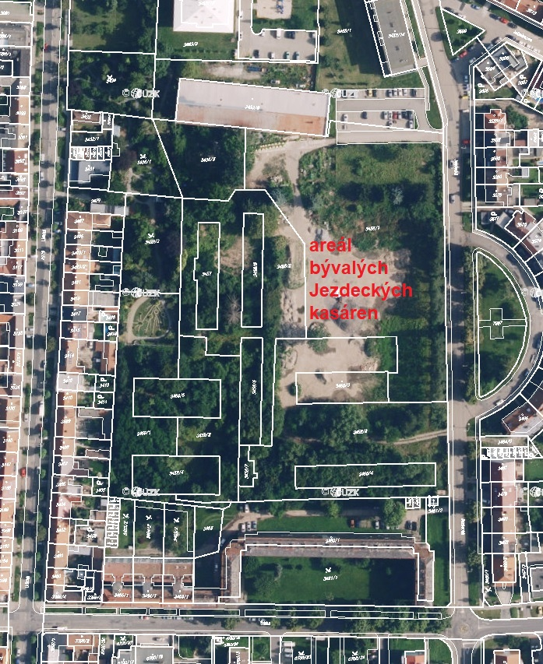

Příloha č. 2 – situační mapa s vyznačením pozemků Statutárního města Prostějova (vyznačeny růžově)

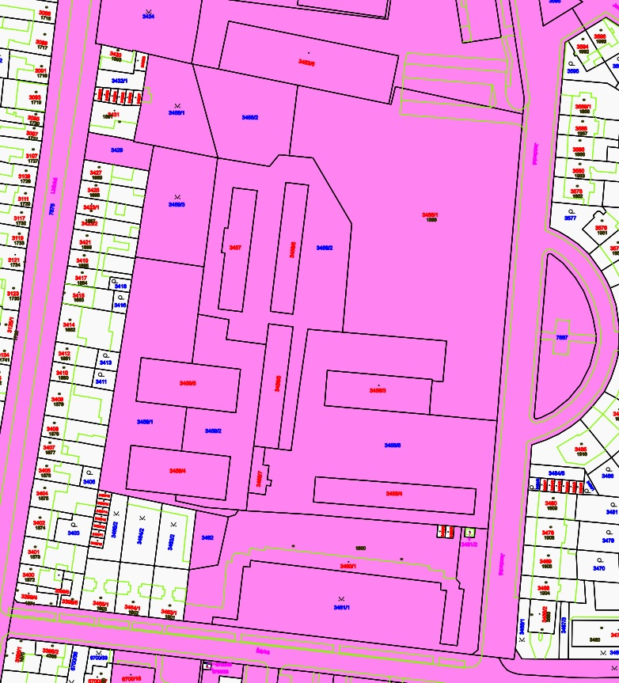

pozemky ve vlastnictví Statutárního města Prostějova

Příloha č. 3 – návrh na rozdělení pozemků na jednotlivé stavební plochy

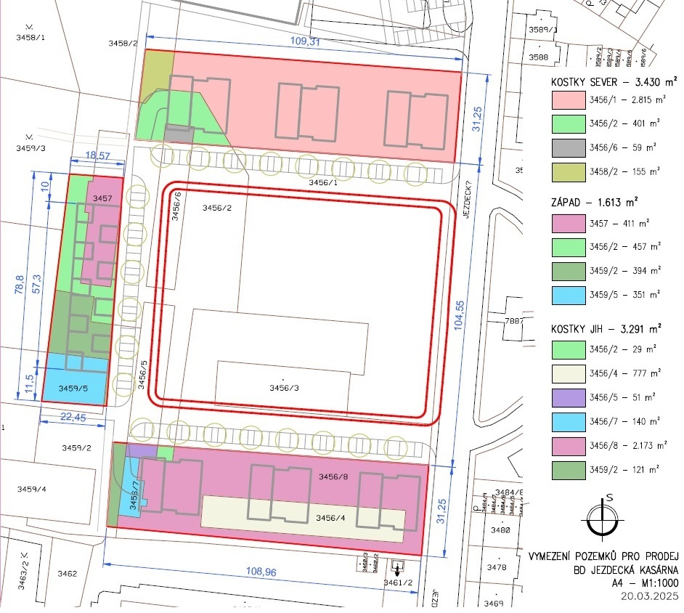

Příloha č. 4 – situační mapa s vyznačením k prodeji navržených pozemků

